低功耗设计
王传福（学号，E-mail），
吴昊（学号,E-mail）,
黄琰（学号,E-mail）
时 间： 2003年10月31日 星期五
报告人： 王传福
记录人： 吴昊, 黄琰
指导教师： 安虹

概述
有关功耗问题引起的设计反复和消费类电子产品中低功率器件所带来的成本节省的统计资料表明，在今后的ASIC设计中必须更多地考虑功率设计问题。功耗已开始变为造成设计反复的一个重要原因，尽管它引起的反复次数比功能错误引起的少得多。有多种因素促使ASIC和EDA行业向低功耗设计方向发展。低功耗设计可降低功率，无需昂贵的风扇、散热器和陶瓷封装，从而实现较低的成本。
此次主要讨论了两篇关于低功耗设计的文章：1、Energy Aware Software;2、Pipeline Gating。下面分别对它们进行具体讲述。

2 Energy Aware Software

2.1 总结
本文提出了一个新概念――Energy Aware Software。这里，作者首先以手持式设备对电池寿命的要求为背景，提出引出这个概念的必要性。由于半导体芯片的功耗和供电电压的平方成正比，和时钟频率也成正比。因此，常用的行之有效的降低功耗的方法就是降低供电电压。在此作者提出了一个简单的、分离了漏电流能量消耗和电路开关能量消耗的能量模型，并以此为基础估算系统运行某些程序时的能量消耗。在进行了一组实验程序测试后，得到的实验结果和理论预测的误差不超过5％。由此证明通过这种方法预测程序的功耗是切实可行的，从而为嵌入式系统的功耗评估提供了一种手段。这里，所有的测试都是在Intel公司的StrongARM处理器――SA1100平台上进行。此外，作者还提到了常用的降低功耗的另外一种方法，就是在CPU空闲时进入待机或者休眠状态，这样可以极大地降低功耗。但是却引发了另外一个问题：随着供电电压的降低和CPU工作时间的减少，漏电流所产生的功耗在整个系统功耗中占的比例越来越大。为了突出漏电流的能量消耗在整个系统能量消耗中的比重，作者提出了一个关于整个漏电流的严格的数学模型。并针对此模型进行了大量实验。理论的数学模型和实验数据同时表明，在处理器的极限电压下漏电流消耗所产生的能量消耗占整个系统功耗的10％左右。因此，漏电流产生的功耗将成为低功耗研究的一大课题。

2.2 讨论的问题
- ENERGY、POWER和POWER CONSUMPTION的区别
ENERGY：能量，在计算机系统中理解为消耗电能的多少。
POWER：功率，单位时间内消耗电能的多少，即常说的电功率。
POWER CONSUPTION：能量消耗，简称能耗，指完成一定任务需要消耗能量的多少。体现出能量/任务的比值的概念，更加关注能量的利用率。
- 功耗带来的影响
功耗的增加会带来一系列问题，例如温度升高、电路参数漂移、可靠性下降、芯片封装成本增加，使用散热设备导致的成本增加、电池寿命的缩短等等。
- 功耗优化的几种方法
功耗优化方法可以分为几个层次，自下而上分别为电路级、逻辑级、寄存器传输级(register-transfer level，RTL级)、行为级、算法级和系统级。目前在低层次(电路级和逻辑级)上功耗优化方法的研究已比较成熟，但是在具体实现上还有一些可以改进的地方。而高层次(RTL级、行为级、算法级和系统级)的功耗优化技术正处于研究的热点。下面给出了各个级别进行功耗优化对功耗的改善。从表中可以看出，在算法级进行功耗优化所得到的效果最为明显。因此，低功耗的研究的主要手段应该从算法入手。
表1 在各个层次进行功耗优化所能达到的效果
优化层次 | 所用变换方法 | 功耗改善
算法级 | 算法选择 | 几个数量级
行为级 | 并行化 | 几倍
RTL级 | 结构变换 | 10%～15％
 | 时钟控制 | 10%～90％
状态编码 | - | 20%
工艺无关优化 | 布尔函数分解 | 15%
 | 公因子提取 | 15%
工艺相关优化 | 工艺映射，晶体管尺寸调整 | 20%
版图 | 布局布线 | 20%
(引自清华大学学报自然科学版1999年第39卷第5期CMOS集成电路设计中的功耗优化技术)
- 漏电流对功耗的影响
半导体门的开关产生的功耗可以通过改进制造工艺，使用新的半导体材料等逐渐减少，但由于半导体自身固有的特性，其漏电流始终无法避免，虽然随着技术的不断发展，它也会逐渐减小，但是其在系统功耗中所占的比例将会逐渐上升。它将成为将来电子设备的主要功耗之一。
- 漏电流的绝对大小和相对大小
随着供电电压的升高，漏电流是呈指数阶增长的，这也意味着它随着电压降低减小的很快，但是它在整个系统的功耗中占的比例却越来越大，这时存在的问题是，我们应该关注的是它的的相对大小，即它在整个系统的功耗中所占的比例。下图给出了在不同供电电压下，漏电流在全部电流中所占的比例。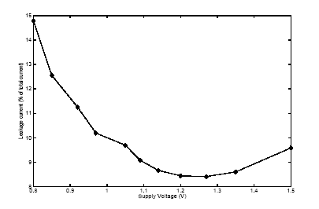

- 进一步的工作
下一步需要研究的是在降低系统功耗的同时，如何提高能源的利用率。

3 Pipeline Gating

3.1 总结
本文提出了一种降低高性能处理器功耗的设计方法。其主要思想是对有分支预测装置的处理器设计流水线门控装置，在流水线中有大量未定因素时关闭流水线，等待这些未定因素解决之后再重新开启门控。这样可以使那些实际上不必执行的程序不进入流水线，从而降低处理器的功耗。根据在simplescaler上的模拟实验，它可以有效的减少不必要的程序进入流水线，但对性能的影响却很小。下面以图形的方式给出其基本思想。
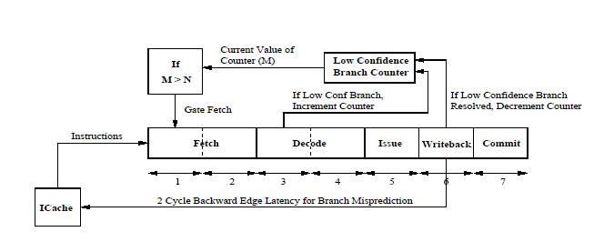
文中，作者还设计了几种门控信号的控制算法，完美的门控算法、静态的门控算法和JRS门控算法，并对它们进行了理论分析，然后在模拟器上进行了大量的模拟实验。

3.2 评论
- 为什么引入流水线门控装置？
目前人们在处理器的低功耗设计方面已经做了大量的工作，并取得了显著的成绩。但是，为了提高处理器的性能，引入了指令并行的概念，并通过指令预取和分支预测极大的开发了处理器在指令级的并行性。另一方面，它却无形中增加了系统的功耗。因为大量对任务无用的程序分支也进入了流水线，从而增加了处理器的功耗。而流水线中的取指、译码等部件的功耗在整个处理器的功耗中占了很大的比例。下图给出了在奔腾处理器芯片各个部件的功耗在整个处理器的功耗分配。因此，如果能够有效的减少无用功，显然对降低功耗有很大的效果，故引入了流水线门控这一思想。
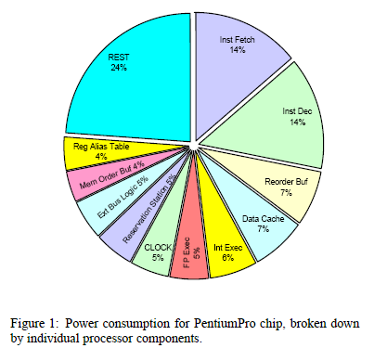
- 增加流水线门控装置本身带来了系统设计的额外开销，其本身也消耗了一定的能量，如何权衡它和它减少的能量消耗？
根据模拟的实验结果看，增加流水线门控装置对系统的功耗降低带来的正面作用远大于带来的负面作用，而且设计这样一个装置并不困难，因此，在处理器设计中加入流水线门控装置的利大于弊，根据实验的结果来看，是切实可行的。但在目前的工业方案中，尚未发现有处理器在设计中采用。
- 门控装置采样信号取自流水线的哪一级？
根据应用程序的不同，其分支跳转的情况不同，门控装置的设置对性能存在一定的影响。因此，将其设置在取指、译码、发射还是执行等阶段对实际产生的效果会有一定影响。但根据模拟的实验结果来看，门控信号从译码阶段取比较好，对各种常用应用程序的效果都非常不错。
- 进一步的工作
进一步的工作是需要研究如何在现行处理器中实际运用流水线门控这一简单有效的技术，并在实践中检验其可行性和实际所能起到的效果。如果可行，则将其应用到工业生产中去。
  - 讨论的其他问题
- 在嵌入式系统中，尤其是电池供电的手持式设备中，对功耗非常敏感，因此我们研究低功耗技术，但是对台式应用和服务器应用，低功耗的研究是否有意义？
随着处理器主频的不断提高，其功耗的增长也越来越引人注目，如因特尔公司的奔腾-IV处理器的典型功耗已经达到了70瓦特，这是其第一代x86处理器的数倍，由于功耗大引起的发热量惊人对器件的封装，散热和由此引起的成本增加已经成为不可逃避的问题。因此，需要在这些方面进行低功耗研究。

4 未解决的问题
- 随着处理器的供电电压一再降低，具有同样处理能力的处理器的功耗和以前的处理器相比，其功耗降低了，但是由漏电流所产生的功耗所占的比例越来越大，对能源的利用率越来越低了，如何解决这个矛盾？
- 通过作者在simplescaler上的实验结果来看，流水线门控这一思想是切实可行的，但在现实应用中是否可行，需要用实践来检验。

参考文献
课程阅读文献
[1] A. Sinha and A. Chandrakasan, Energy Aware Software, in Proceedings of the 13th International Conference on VLSI Design, January 2000.
[2] S.Manne, A.Klauser, and D.Grunwald, Pipeline Gating: Speculation Control for Energy Reduction, in Proceedings of the 25th International Symposium on Computer Architecture, June 1998.

进一步阅读文献
[1] V. Gutnik and A. Chandrakasan, “An embedded power supply for low-power DSP”, IEEE Trans. on VLSI Systems, vol. 5, no.4, Dec. 1997, pp. 425-435
[2] S. H. Nawab, et. al., “Approximate signal processing”, Journal ofVLSI Signal Processing Systems for Signal, Image, and VideoTechnology, vol. 15, no. 1/2, Jan. 1997, pp. 177-200
[3] K. Bult, et. al., “Low power systems for wireless microsensors”,IEEE/ACMInternational Symposium on Low Power Electronics and Design, Aug. 1996, pp. 17-21
[4] J. Kao, S. Narendra and A. P. Chandrakasan, “MTCMOS hierarchical sizing based on mutual exclusive discharge patterns”, Proceedings of the 35th Design Automation Conference, San Francisco,
June 1998, pp. 495-500
[5] L.Wei, et. al., “Design and optimization of low voltage high performance dual threshold CMOS circuits”, Proceedings of the 35th Design Automation Conference, San Francisco, June 1998, pp. 489-494
[6] J. Sheu, et. al., “BSIM: Berkeley short-channel IGFET model for MOS transistors”, IEEE Journal of Solid-State Circuits, SC-22,1987
[7] J. M. Rabaey, Digital Integrated Circuits : A Design Perspective,Prentice Hall, New Jersey, 1996
[8] V. Tiwari and S. Malik, “Power analysis of embedded software: A first approach to software power minimization”, IEEE Trans. on VLSI Systems, vol. 2, Dec. 1994
[9] A. V. Oppenheim and R. W. Schafer, Discrete Time Signal Processing, Prentice Hall, New Jersey, 1989
[10] R. X. Gu and M. I. Elmasry, “Power dissipation analysis and optimization of deep submicron CMOS digital circuits”, IEEE Journal of Solid State Circuits, vol. 31, no. 5, May 1996, 707-713
[11] Advanced RISC Machines Ltd., Advance RISC Machines Architectural Reference Manual, Prentice Hall, New York, 1996
[12] Advanced RISC Machines Ltd., ARM Software Development Toolkit Version 2.11 : User Guide, May 1997
[13] Thomas D. Burd and Robert W. Brodersen. Processor design for portable systems. Journal ov VLSI Signal Processing, 13(2/3):203–222, August 1996.
[14] D. Burger and T. M. Austin. The simplescalar tool set, version 2.0. TR 1342, University of Wisconson, June 1997.
[15] Richard Fromm, Stylianos Perissakis, Neal Cardwell, Christoforos Kozyrakis, Bruce McGaughy, and David Patterson. The Energy Efficiency of IRAM Architectures. Technical report, May 1997.
[16] Ricardo Gonzalez and Mark Horowitz. Energy Dissipation in General Purpose Microprocessors. IEEE Journal of Solid-State Circuits, 31(9):1277–1284, September 1996.
[17] Dirk Grunwald, Artur Klauser, Srilatha Manne, and Andrew Pleszkun. Confidence esimation for speculation control. In Proceedings 25th Annual International Symposium on Computer Architecture, SIGARCH Newsletter, Barcelona, Spain, June 1998. ACM.
[18] Steve Gunther and Suresh Rajgopal. Personal communication.
[19] E. Jacobsen, E. Rotenberg, and J.E. Smith. Assigning Con-fidence to Conditional Branch Predictions. In International Symposium on Microarchitecture, pages 142–152, December 1996.
[20] J. Kin, M. Gupta, andW.Mangione-Smith. The Filter Cache: An Energy EfficientMemory Structure. IEEE Micro, December 1997.
[21] M. H. Lipasti and J. P. Shen. Superspeculative microarchitecture for beyond ad 2000. IEEE Computer, 30(9), 1997.
[10] S. McFarling. Combining branch predictors. TN 36, DECWRL, June 1993.
[22] J. Montanaro and et. all. A 160-MHz, 32-b, 0.5-W CMOS RISC Microprocessor. In Digital Technical Journal, volume 9. Digital Equipment Corporation, 1997.
[23] J. Pierce and T. Mudge. Wrong-Path Instruction Prefetching. IEEE Micro, December 1996.
[24] J.E. Smith. A Study of Branch Prediction Strategies. In Annual International Symposium on Computer Architecture, SIGARCH Newsletter, pages 135–148, May 1981.
[25] A. Sodani and G. S. Sohi. Dynamic Instruction Reuse. In Annual International Symposium on Computer Architecture, SIGARCH Newsletter, pages 194–205. IEEE, June 1997.

